Методическая разработка внеклассного мероприятия по технологии с 5 классами
Кулинарный поединок
Класс: 5
Время: 1 час 10 минут
Тема: Творческий конкурс- игра «Кулинарный поединок»
Форма внеклассного мероприятия: Конкурс
Цель мероприятия:
Образовательная:
-познакомить с историей и особенностями профессии;
-способствовать формированию профессионально-важных личностных качеств будущего специалиста сферы общественного питания;
-расширять и углублять необходимые для этого знания;
Развивающая:
-прививать интерес к избранной профессии, развивать творческие способности личности, логическое мышление;
Воспитательная:
- способствовать умению работать в коллективе, уважать мнение товарищей, стимулировать желание развивать свой кругозор.
Задачи: развить логическое мышление, навыки работы группами, коммуникативного общения.
Материально-техническое оснащение: столы, кухонный инвентарь, продукты, листы бумаги, ручки, листы с заданиями
Структура урока:
1) Организация учащихся-5 мин
1.1 Приветствие команд
1.2 Объявление состава жюри.
2) Конкурсная часть- 55 минут
3) Заключительная часть- 10 минут
3.1 Подведение итогов

Ход мероприятия:
1. Организация учащихся
Здравствуйте! Человек ест, чтобы жить. Но можно не просто по привычке поглощать однообразную пищу и продукты, а наслаждаться вкусом, запахом, видом блюда. Создать шедевры кулинарного искусства способны профессиональные повара и кулинары-любители. Так уж сложились национальные традиции, что любое торжество сопровождается угощениями. То ли это будет пышный банкет, то ли семейное застолье, то ли фуршетный или сладкий стол – без участия кулинара не обойтись. И стараются кулинарные мастера в то время, как все наслаждаются вкусом, внести в блюдо последние самые главные штрихи.
Я приглашаю вас принять участие в игре, во время которой вы продемонстрируете не только знания кулинарии, но и свои интеллектуальные способности, и уважение к соперникам, стойкость, волю к победе, находчивость. И сегодня победа будет на стороне самых лучших.
Оценивать ваши знания и умения будет жюри в составе:
Кудряшов Валерий Иванович – учитель технологии,
Трифонова Ольга Какимзяновна – учитель технологии,
Леонтьева Людмила Петровна – учитель немецкого языка Александрова Татьяна Николаевна- учитель математики
2. Конкурсная часть
1. Конкурс «Представление команд»
Команды, представьтесь, пожалуйста, и назовите название вашей команды и девиз (оценивается единая форма, название команды, девиз). Максимальное количество баллов 5 баллов. Время на выполнение 15 минут.
2. Конкурс «Домашнее задание»
Уважаемые участники вам предлагается представить ваши домашние задания, а жюри внимательно вас слушают и оценивают. Максимальное количество баллов- 20. Время на выполнение 5 минут.
• Оригинальность блюда – 5 баллов.
• Вкус блюда – 5 баллов.
• Представление блюда – 5 баллов.
• Оформление блюда – 5 баллов.

3. Конкурс «Разминка»
У вас на столах лежат бумаги с вопросами. Ваша задача ответить на эти вопросы за 10 минут. За каждый правильный ответ 1 балл. Максимальное количество баллов- 10. Время на выполнение 10 минут.
Повар на корабле? (Кок)
Маленькая колбаска, употребляемая в варёном виде? (Сосиска, сарделька)
И торт и император. (Наполеон)
Наука о чистоте. (Гигиена)
Вяленый виноград. (Изюм)
Круглое, да я не яблоко. С хвостом, да не мышь. (редис)
Суп из капусты? (Щи)
Перечень блюд с указанием выхода и цены. (Меню)
Что мы называем вторым хлебом. (Картофель)
Лекарство для больного Карлсона (Варенье)

4. Конкурс «Вкусный борщ»
Сколько разнообразных блюд умеют готовить наши мамы и бабушки! Пекут торты, блинчики и, конечно, варят ароматный и вкуснейший (пауза)…борщ. Думаете это совсем просто сварить борщ? Сейчас проверим и узнаем! Наш следующий конкурс посвящен кулинарии и называется «Вкусный борщ». На столах разложены карточки с названиями продуктов (одинаковые для всех команд). Ваша задача выбрать ингредиенты для приготовления борща и передать судьям. Максимальное количество баллов- 12.
(Число баллов по числу ингредиентов: мясо, свёкла, морковь, картофель, помидор, чеснок, лук, лавровый лист, укроп, перец горошком, петрушка, лимонная кислота- 12 баллов). Время на выполнение 5 минут.
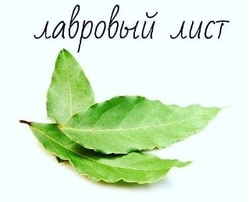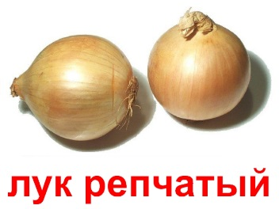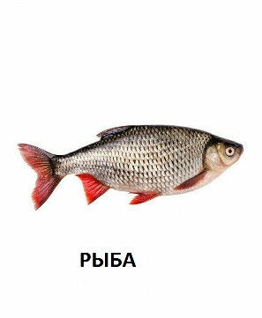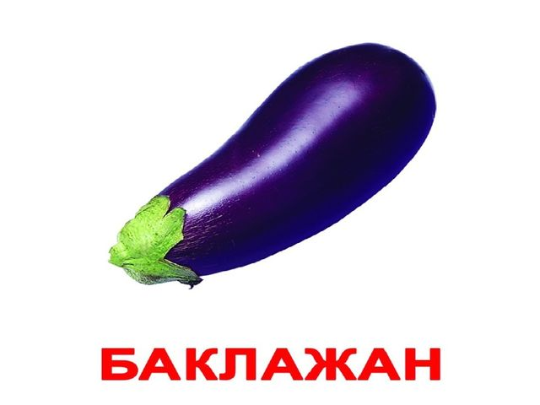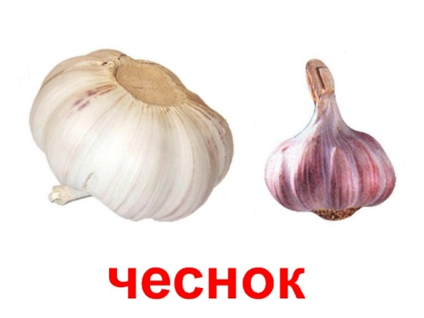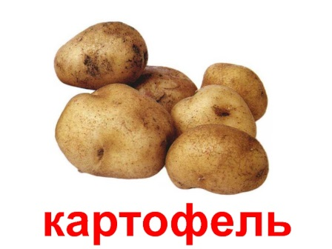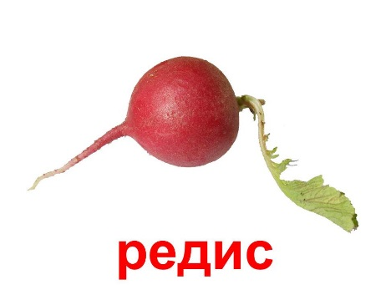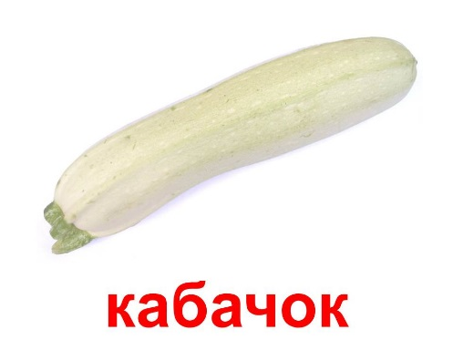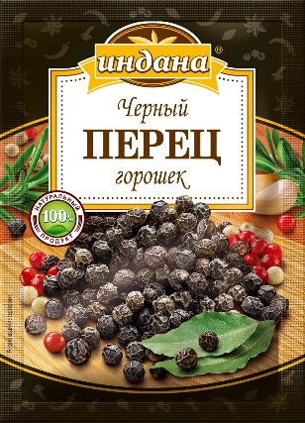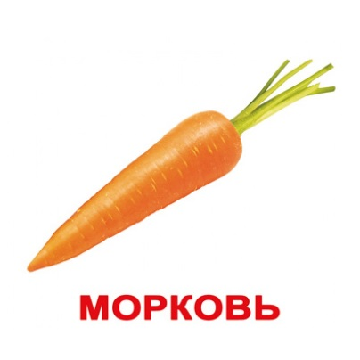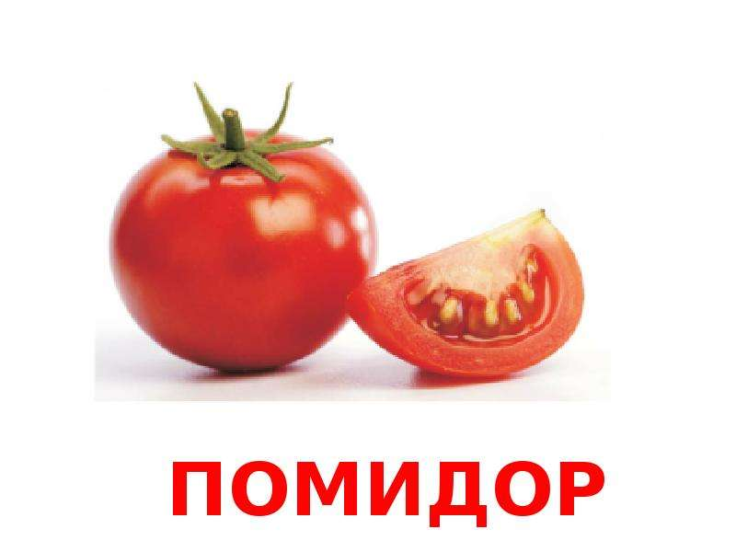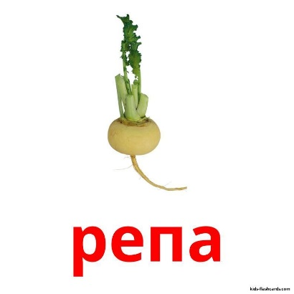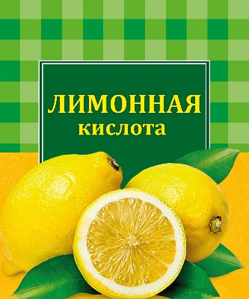

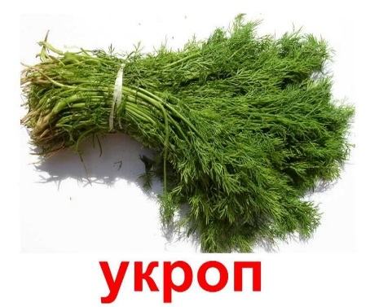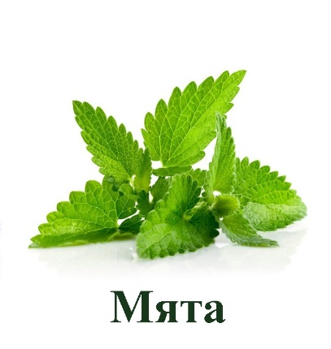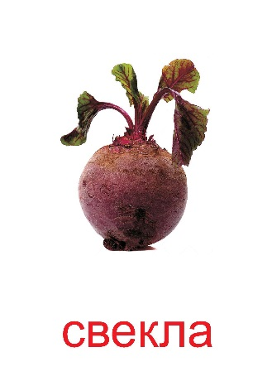
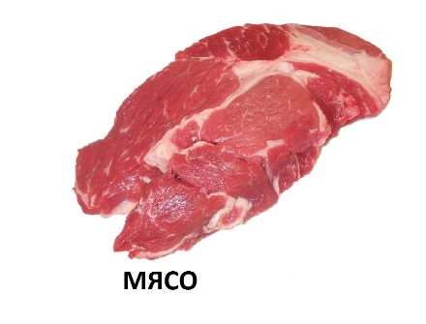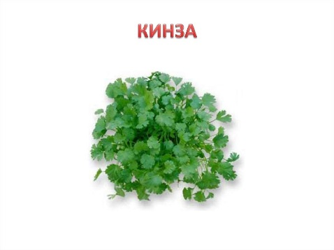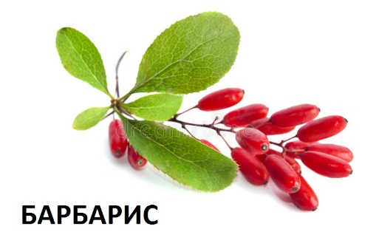
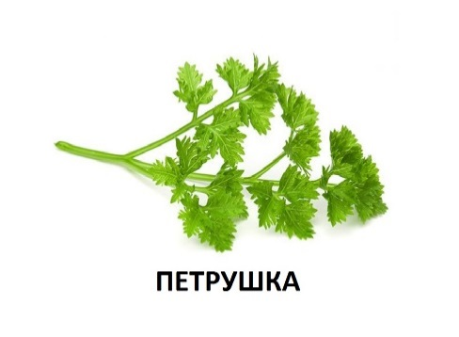

5. Конкурс «Этикет»
Каждому классу выдается бумажная салфетка. Ваша задача красиво, оригинально оформить салфетку. Максимальное количество баллов- 5. Время на выполнение 5 минут.
6. Конкурс «Золушка»
Перед вами тарелка наполненная пшеном и гречкой. Ваша задача очень быстро постараться перебрать крупу по кучам. Максимальное количество баллов- по убыванию. Время на выполнение 5 минут.
7. Конкурс «Угадай йогурт»
От каждого класса нужно выбрать одного человека на дегустацию йогуртов. Ваша задача: закрытыми глазами определить какой фрукт добавлен в йогурт и после дегустации написать последовательность этих фруктов. (1- Клубника, 2- Банан- Ананас , 3- Банан-Вишня). Максимальное количество баллов-3. Время на выполнение 5 минут.
8. Конкурс «Черный ящик»
В переводе с немецкого языка, это означает «чёртово яблоко». Его из-за причудливой формы считали созданием дьявола, и церковь вводила на него запрет. Это очень ценный и питательный продукт. Его называют вторым хлебом. Его любят не только люди и животные, но он является основным лакомством для колорадского жука. Из него производят крахмал. (Картофель)
Это однолетнее растение из семейства бобовых. Со времен каменного века оно вошло в культуру, а его родоначальники произрастали в районе Средиземноморья, в Индии и Тибете. В России это растение известно с незапамятных времен. Из плодов этого растения готовят кашу, варят суп, его консервируют, добавляют в салаты. (Горох)
С этим продуктом связано очень много обрядов, примет и суеверий, дошедших до нас из прошлого. Например, рассыпать его – к ссоре, бросить в огонь – к очищению, в сочетании с хлебом он является символом богатства, жизни, верности. (Соль)
3. Заключительная часть
Подведение итогов классного часа. Члены жюри объявляют итоговый счет и провозглашают команду- победительницу.
Спасибо всем кто принимал участие в нашем конкурсе. Сегодня мы с вами обобщали знания, полученные на уроках технологии, провели замечательный конкурс и весело, c пользой провели время.

ЛИСТ ОЦЕНИВАНИЯ КОНКУРСА
Название конкурса | Класс и название команды
1. Конкурс «Представление команд
Максимальное количество баллов 5 баллов.
2. Конкурс «Домашнее задание»
Оригинальность блюда – 5 баллов.
• Вкус блюда – 5 баллов.
• Представление блюда – 5 баллов.
• Оформление блюда – 5 баллов.
3. Конкурс «Разминка»
За каждый правильный ответ 1 балл
4. Конкурс «Вкусный борщ»
Максимальное количество баллов- 12.
5. Конкурс «Этикет» Максимальное количество баллов- 5
6. Конкурс «Золушка» Максимальное количество баллов- по убыванию
7. Конкурс «Угадай йогурт» Максимальное количество баллов-3
Всего:

